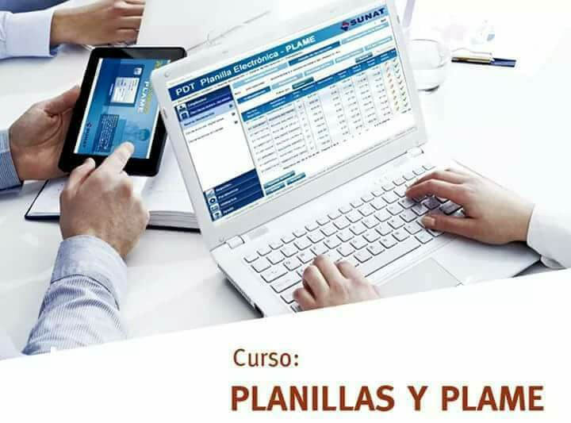

NUEVA PLANILLA ELECTRÓNICA 2018

Cómo Gestionar Eficientemente las Remuneraciones de acuerdo al marco Legal Vigente y su Efectiva información en el T-REGISTRO y PLAME.

FECHA POR COORDINAR
Calle Diez Canseco N° 236, Of. 502 - Miraflores
(Altura Cdra. 5 de la Av. Larco)

PRESENTACIÓN

Al termino del curso el participante contara con pleno conocimiento de los conceptos remunerativos que son parte de la planilla electrónica de la misma manera en participante estará en condiciones de gestionar eficientemente las remuneraciones de acuerdo al marco legal vigente y su efectiva información en el T-REGISTRO y PLAME. Además el participante conocerá los pasos para la declaración mensual, como generar un archivo, Descuentos al trabajador Subsidios, CTS, Distribución de utilidades, etc. Como crear planillas en excel para importar datos al PDT los plazos para la alta en el registro, Rectificación o sustitución de la información declarada en la planilla electrónica entre otros temas vinculados al tema

TEMARIO:
• Declarantes y trabajadores
• Declaración mensual
• Generación de archivos para declarar
• Backups
• Verificación de datos del asegurado.
• EPS. Rta, 5ta, cat, Rta de 5ta cat. Especial, CAS trabajo en día de descanso, Mypes,
• Descuentos al trabajador Subsidios, CTS, Distribución de utilidades, etc
• Crear planillas en excel para importar datos al PDT
• Importar datos de trabajadores, derechohabiente, montos de ingresos, etc.
• Estructura de la nueva planilla electrónica
• Plazo para el alta en el registro
• Plazo para la modificación o actualización de datos
• Plazas para la baja en registros
• Entrega de los trabajadores de las constancias de alta y baja en la nueva planilla electrónica
• Obligatoriedad del PDT PLAME
• Nuevas infracciones sancionables por el ministerio de trabajo
• Rectificación o sustitución de la información declarada en la planilla electrónica
• Cambios en los alcances del concepto del empleador
• Cambios en las categorías de personas que se declaran en las planillas electrónicas
• El registro de los prestadores de servicios de cuarta categoría
• Otros cambios introducidos en la nueva planilla electrónica Situaciones particulares
• Registro de las situaciones de desplazamiento o destaque personal
• Registro de la ocupación
• Registro de la categoría ocupacional
• Elaboración de la declaración mensual
• Introducción al T- REGISTRO (Aplicación Práctica)
• Disposiciones sobre el T- Registro (Registro general de los datos de los trabajadores, Plazo para su registro, Registro de los datos de los derecho hab. a través de la Sunat Virtual Plazo para su registro
• Registro del empleador
• Registro de los trabajadores pensionistas personal en formación y personal terceros importación de archivos

• Introducción la PLAME (Aplicación Práctica)
• Planilla Mensual de pagos – PLAME (Presentación, sustitución o rectificación.
• Contenido del PLAME, Aplicativo PLAME, instalación,
• Empleador con convenio de estabilidad tributaria
• Creación de empleadores - Identificación
• Mantenimiento y creación de conceptos en la planilla electrónica
• Elaboración de la declaración jurada
• Importación de archivos de la declaración jurada (empleadores pensionistas personas e información personal de terceros, prestadores de cuarta categoría

• Reportes, parámetro – Utilitarios

EXPOSITOR

ECO. PATRICIA CAMPÓ MEZA
Economista con más de diez años de experiencia tanto en el sector público. Como en el sector privado Actualmente se desempeña como Auditora Tributaria en una firma de prestigio internacional. Ha sido Tax Analist en SIKA PERÚ S.A., Ejecutiva de Cuentas en Corredores de Seguros Falabella S.A.C. y Funcionaria fiscalizadora en SUNAT y ONPE. Docente en diversas instituciones educativas de prestigio dictando las materias de Flujo de Caja y Tesorería, Logística, Contabilidad, Administración General, Administración de Recursos Humanos, Administración Moderna y Relaciones Públicas. Capacitadora a nivel nacional en diversas empresas de capacitación en temas relacionados a Tributos Internos, Flujo de Caja y Tesorería, Contabilidad, Finanzas, Recursos Humanos, Coaching, Marketing, Ventas y Habilidades Directivas. Amplia experiencia en consultorías ligadas a impuestos, negocios, finanzas y logística.

LUGAR: Calle Diez Canseco N° 236, Of. 502 – Miraflores (Altura Cdra. 5 de la Av. Larco)

FECHA: POR COORDINAR Y/O DEFINIR

HORARIOS: De 6 PM a 10 PM (HORA EXACTA)

INVERSIÓN REBAJADA:
Antes del 17 de agosto S/. 370.00 Soles c/u
De 03 a más participantes S/. 340.00 Soles c/u

Después del 17 de agosto S/. 430.00 Soles c/u
De 03 a más participantes S/. 400.00 Soles c/u
Nota: Todos los precios incluyen IGV

VACANTES LIMITADAS:
Realizar los depósitos a las siguientes cuentas:
viaBCP a nombre de T-CAPACITA SAC - RUC: 20520883216
CUENTA CORRIENTE SOLES: 191-1778431-0-48
Enviar el depósito vía email informes@capacitateperu.com, o
al fax 531-4078 Con atención a Lic. Eleana Paz M.

INCLUYE:
Material de trabajo, Certificado con valor a su curriculum, Coffee BREAK
SOLICITE ESTE CURSO IN HOUSE: Lo Dictamos en su Propia Oficina y a la medida de sus necesidades.

INSCRIPCIONES:
Contacto: Lic. Eleana Paz M.
Email: informes@capacitateperu.com
Telefax: 531-4078 ó 531-2046 RPC CLARO: 99422-8799 / 99409-8450
Visite: www.t-capacita.com y descargue temario y ficha de inscripción de otros eventos.

VEA EL PLANO DE ACCESO AL (CEC MIRAFLORES)
Calle Diez Canseco N° 236, Of. 502 - Miraflores
(Altura Cdra. 5 de la Av. Larco)

